# **Manual Técnico**

Para la realización del proyecto se emplearon los usos de diversas herramientas y metodologías de las cuales se basan para la realización de los analizadores, etc.

## **Ambiente de desarrollo**

* Desarrollado en java
* IDE Netbeans 8.2

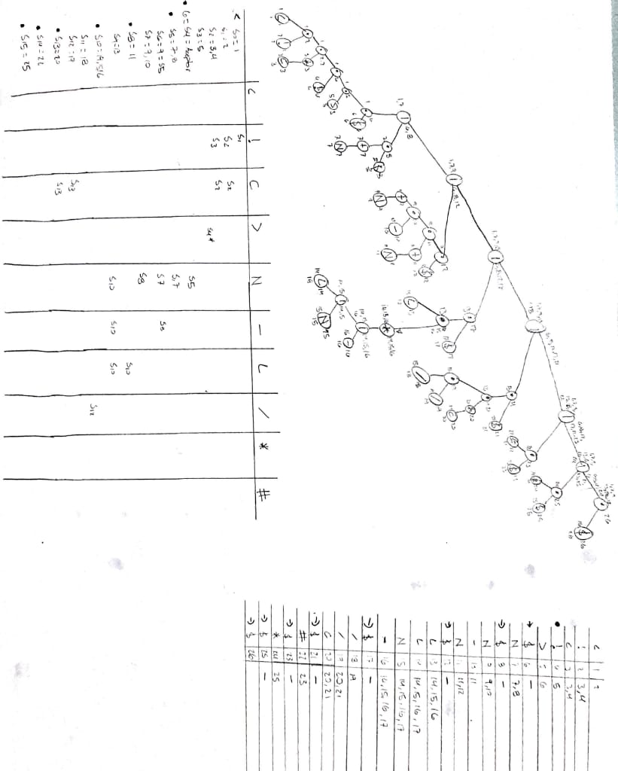Para el primer archivo se utilizó el siguiente método del árbol para la realización del autómata.

El cual al realizar los respectivos pasos de este se obtiene el siguiente autómata.

Dado esto se puede empezar a realizar el autómata ya en el código, el cual es realizado por medio de recorrer la entrada carácter a carácter y luego por medio de un método switch determinar el estado del autómata donde nos encontramos, para por último en cada estado comparar las condiciones de transición a otros o simplemente para quedarnos en el mismo o aceptar algún valor.

En el caso del segundo analizador se empleó el siguiente árbol con el siguiente autómata de resultado.

Y realizando el mismo procedimiento del analizador anterior obtenemos la siguiente función.

Los cuales ya aceptan los archivos de entrada que se vaya a ingresar al programa.